МИНОБРНАУКИ РОССИИ
Санкт-Петербургский государственный
электротехнический университет
«ЛЭТИ» им. В.И. Ульянова (Ленина)
Кафедра МО ЭВМ

отчет
по лабораторной работе №1
по дисциплине «Логическое программирование»
Тема: Задача о родственных связях
Вариант 1

Студентка гр. 8382 |  | Кузина А.М.
Студентка гр. 8382 |  | Кулачкова М.К.
Студент гр. 8382 |  | Мирончик П.Д.
Преподаватель |  | Родионов С.В.

Санкт-Петербург
2022
Цель работы
Изучение основ языка Пролог, освоение принципов работы правил, фактов и вопросов.

Задание
Вариант 1
Заданы факты принадлежности лиц к определенному полу и отношения родства:
parent(tom, bob).
parent(ann, bob).
parent(tom, liza).
parent(bob, mary).
parent(bob, luk).
parent(luk, kate).
male(tom).
male(bob).
male(luk).
female(kate).
female(liza).
female(mary).
Необходимо определить правила для родственных связей дядя и невестка (жена сына или жена брата).
Необходимо привести примеры вызова соответствующих правил и создать правило, возвращающее название типа родства для двух заданных лиц.

Порядок выполнения работы
Исходный перечень фактов был дополнен информацией о еще нескольких родственниках, так как среди имеющихся не было отношений, требуемых в задании. Итоговый набор фактов:
male(tom).
male(bob).
male(luk).
male(son).
female(kate).
female(liza).
female(mary).
female(sam).
parent(tom, bob).
parent(ann, bob).
parent(tom, liza).
parent(bob, mary).
parent(bob, luk).
parent(luk, kate).
parent(bob, son).
parent(sam, kate).
Для наглядности полученная родословная представлена в виде дерева (см. рис. 1).
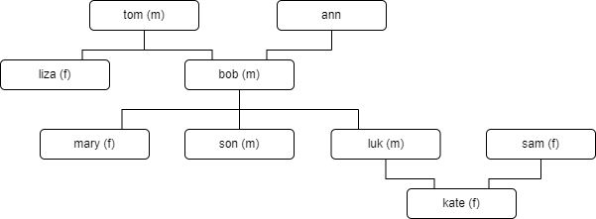
Рисунок 1 – Родословная, заданная в программе
Для определения правила невестка необходимо определить правило брак. Двое людей X и Y считаются состоящими в браке, если они являются родителями одного и того же человека J.
married(X,Y):- parent(X,J), parent(Y,J), X\=Y.
Определяется правило невестка. X является невесткой Y, если X женского пола, X состоит в браке с F, а Y является родителем F. Также X является невесткой Y, если X женского пола, X состоит в браке с F, и F является братом Y.
daughterinlaw(X,Y):- female(X), parent(Y,F), married(X,F).
daughterinlaw(X,Y):- female(X), brother(F,Y), married(X,F).
Для работы последнего правила было определено правило брат. X является братом Y, если X мужского пола, и X и Y имеют общего родителя F.
brother(X,Y):- male(X), parent(F,X), parent(F,Y), X\=Y.
Определяется правило дядя. X является дядей Y, если X мужского пола, у Y есть родитель F, и X является братом F.
uncle(X, Y):- male(X), parent(F, Y), brother(X, F).
Для вывода названия родственной связи между двумя людьми определен набор правил, каждое из которых проверяет наличие одной определенной родственной связи между парой людей и в случае, если эта связь между людьми есть, выводит ее название:
whois(X,Y):- uncle(X,Y), write('uncle').
whois(X,Y):- brother(X,Y), write('brother').
whois(X,Y):- daughterinlaw(X,Y), write('daughterinlaw').
whois(X,Y):- married(X,Y), write('married').
whois(X,Y):- parent(X,Y), write('parent').
Полный текст программы приведен в приложении А.

Примеры вызова правил и результаты их выполнения
На рисунках 2-9 приведены примеры вопросов к программе и ответы на поставленные вопросы, а также их словесная интерпретация.
- Кто является невесткой Боба?
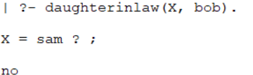
Рисунок 2
Сэм является невесткой Боба, других невесток у Боба нет.
- Чьей невесткой является Сэм?
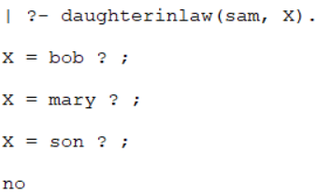
Рисунок 3
Сэм является невесткой Боба, Мэри и Сона.
- Кто является дядей Кейт?
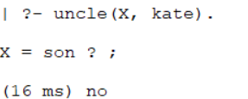
Рисунок 4
Сон является дядей Кейт, другого дяди у Кейт нет.
- Кто является дядей Лизы?
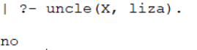
Рисунок 5
У Лизы нет дяди.
- Чьим дядей является Сон?
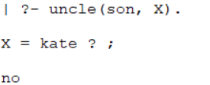
Рисунок 6
Сон является дядей Кейт и больше никого.
- Кем друг другу приходятся Том и Энн?
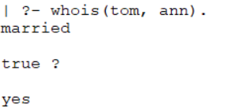
Рисунок 7
Том и Энн состоят в браке.
- Кем Боб приходится Лизе?
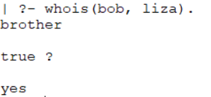
Рисунок 8
Боб является братом Лизы.
- Кем Боб приходится Мэри?
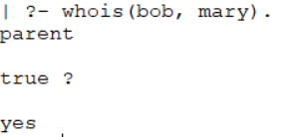
Рисунок 9
Боб является родителем Мэри.

Выводы
Была реализована программа на языке Пролог, задающая родственные связи между людьми.
Зоны ответственности членов бригады:
- Кузина А.М. – написание программы;
- Кулачкова М.К. – составление отчета;
- Мирончик П.Д. – тестирование программы.
Каждый участник бригады проконтролировал действия других участников и разобрался в проделанной ими работе
В ходе выполнения лабораторной работы возникли следующие трудности:
- Как мы поняли, задание не предусматривает возможность определить брак между людьми в виде факта, а не в виде правила. Из-за этого в программе брак определен как наличие общего ребенка. Такое определение не отражает реальную жизнь, но позволяет выполнить задание.
- Из-за того, что у нас пока мало опыта работы с языком Пролог, некоторые элементы синтаксиса (в частности, предикат «write») пришлось искать в мануалах.
- Мы не знаем, есть ли более эффективный способ вывести названия отношений между людьми, чем тот, который реализован в программе.
- Не столько сложность, сколько проблема перевода: в английском языке жена сына и жена брата обозначаются разными словами, поэтому, чтобы оба этих отношения задавались одной процедурой, что соответствует формулировке задания на русском, пришлось пренебречь лингвистической точностью.

Приложение А
исходный код программы

/*
Задание: создать правила для поиска родственных связей, указанных в задании.
Привести примеры вызова этих правил.
Создать правило возвращающее название типа родства для двух людей.

Вариант 1 - дядя, невестка (жена сына или жена брата)
Бригада 1 группы 8382 - Кузина, Кулачкова, Мирончик
*/
%задаем родственные связи
male(tom).
male(bob).
male(luk).
male(son).
female(kate).
female(liza).
female(mary).
female(sam).
parent(tom, bob).
parent(ann, bob).
parent(tom, liza).
parent(bob, mary).
parent(bob, luk).
parent(luk, kate).
parent(bob, son).
parent(sam, kate).

%определяем женитьбу, невестку, брата и дядю правилами
married(X,Y):- parent(X,J), parent(Y,J), X\=Y.
daughterinlaw(X,Y):- female(X), parent(Y,F), married(X,F).
daughterinlaw(X,Y):- female(X), brother(F,Y), married(X,F).
brother(X,Y):- male(X), parent(F,X), parent(F,Y), X\=Y.
uncle(X, Y):- male(X), parent(F, Y), brother(X, F).

%правило для вывода родственной связи между двумя людьми
whois(X,Y):- uncle(X,Y), write('uncle').
whois(X,Y):- brother(X,Y), write('brother').
whois(X,Y):- daughterinlaw(X,Y), write('daughterinlaw').
whois(X,Y):- married(X,Y), write('married').
whois(X,Y):- parent(X,Y), write('parent').

